# 제목 : 09주차 설계보고서

1. **설계결과**
   1. **시정수가 다음과 같은 RC 직렬회로를 설계하여라. 단 캐패시터는 2개 이상을 사용하고 가변저항을 사용할 수 있다. 전압원은 DC 10 [V]인 펄스 전압을 인가하시오.**

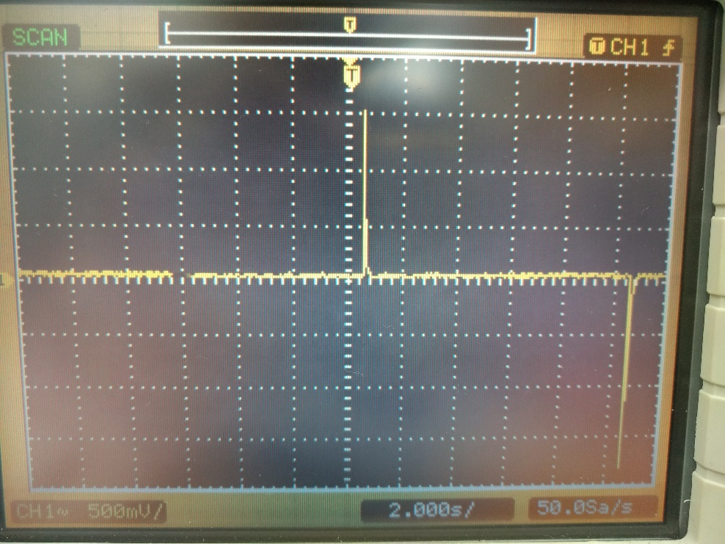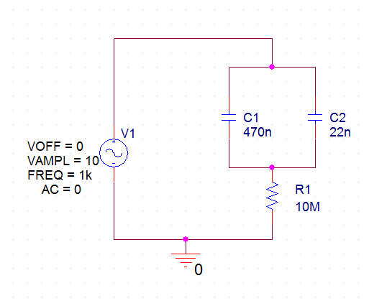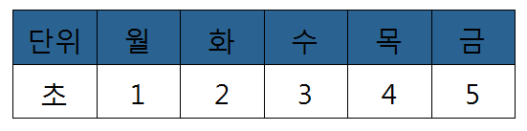

* 1. **미리 계산된 값과 실험 회로의 과도응답의 결과를 비교하여라.**

가용한 부품들의 수치들로 인하여 실험에서 실제로 사용한 수치들은

$$10kΩ, 47uF, 47uF$$

이었으며, 따라서,

$$τ=\left(47+47\right)∙{10}^{-6}∙10k \\ =0.94s$$

미리 계산된 과도응답: 1초

실제 측정된 과도 응답: 1초

따라서 정확한 실험결과가 나왔다고 볼 수 있다.

* 1. **주파수 100 [Hz]의 구형파를 전원으로 사용하여 1번과 유사한 회로를 꾸미고 오실로스코프로 관찰하려고 한다. 오실로스코프에서 관찰이 가능하도록 시정수 값을 결정하여 회로를 꾸미고 입력파형 (구형파)과 출력파형의 결과를 오실로스코프로 보여라.**

주파수를 주기로 변환할 경우,

$$100Hz=0.01s$$

따라서 시정수를

$$τ=10k∙0.1uF=0.001s$$

로 설정할 경우,

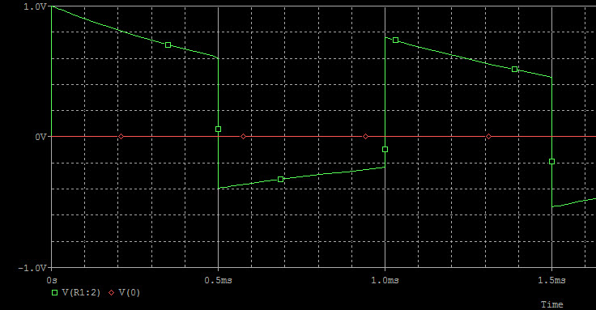

1. **참고문헌**

“Engineering Circuit Analysis” 11th ed; William Hart Hayt, Jack E. Kemmerly; Willey 2015;